Познавательно - исследовательский проект во второй группе раннего возраста № 12

«Чудесная водичка»

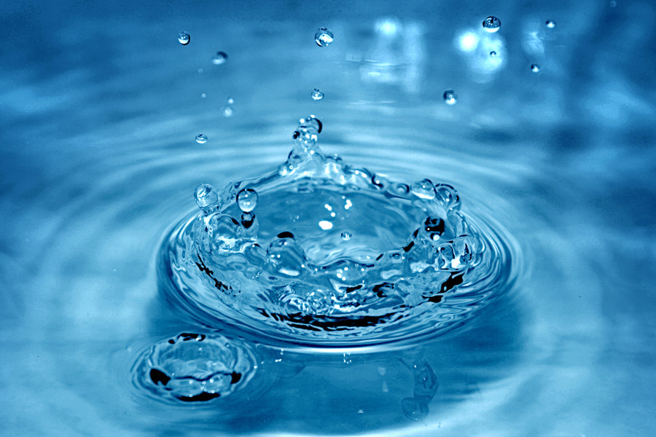

Выполнили:

Барсукова А.С.

Тема проекта: «Чудесная водичка»

Срок реализации – 2 недели.

Вид проекта – познавательно – исследовательский

Участники проекта: воспитатель группы, дети 2-3 лет, родители.

****Актуальность проекта:****  
 Развивающие занятия и игры с водой для ребенка открывают дверь в мир неизведанного. Вода – это удивительный объект познания. Первое вещество, с которым с удовольствием знакомится малыш – это вода. Она дает ребенку приятное ощущение, развивает различные рецепторы и предоставляет практически неограниченные возможности познавать мир и себя в нем. Особенно это важно для самых маленьких детей. Вода вызывает особый интерес у детей. Она очень удобна для поисково – исследовательской деятельности.  
 Вода обладает психотерапевтическими свойствами: снимает напряжение, способствует релаксации. И еще вода есть всегда и везде.

Цель: развивать познавательный интерес детей в процессе экспериментирования с водой.

Задачи:

1.Обучать детей навыкам экспериментирования с водой;

2.Формировать представления детей о свойствах воды;

3.Активизировать словарь детей (горячая, теплая, холодная);

4.Воспитывать эмоциональный настрой;

5.Воспитывать любознательность, стремление наблюдать и экспериментировать;

6.Развивать тактильное восприятие, мелкую моторику рук, мыслительные способности;

Методы проекта:

*Игровые:* дидактические игры, подвижные игры, игры - забавы.

*Словесные:* чтение и рассказывание стихов, сказок, потешек.

практические: выполнение поручений, совместные действия воспитателя и ребенка.

*Наглядные:* показ игрушек, рассматривание иллюстраций, использование кукольного театра

Предполагаемый результат:

1.Дети проявят интерес к экспериментированию с водой.

2. Овладевают знаниями о свойствах о воде.

3. Проявляют доброту, заботу, бережное отношение к природе.

4. Возрастает речевая активность детей в разных видах деятельности .

1 этап – подготовительный

Постановка цели и задач, определение направлений, объектов, методов, предварительная работа с детьми и родителями, выбор оборудования и материалов.

Задачи:

* вызвать интерес к решению поставленной задачи

Формы организации работы 1 этапа:

* Планирование проектной деятельности по теме « Чудесная водичка»
* Опираясь на методическую литературу;
* Подбор методической и художественной литературы;
* Подбор дидактических, подвижных, малоподвижных игр;
* Составление плана взаимодействия с родителями и детьми.

2 этап - практический

Формы организации работы 2 этапа:

|  |  |
| --- | --- |
| Формы работы с детьми | Формы работы с родителями |
| Тематическая беседа:  Чтение художественной литературы  Дидактические игры  Сюжетные игры:  Разучивание пальчиковых игр:  Подвижные игры: | Знакомство родителей с задачами проекта.  Консультация «Опыты с водой дома»,  «Игры с водой – это интересно».  Привлечение родителей к пополнению развивающей среды пособиями (плавающими, заводными игрушками, художественной литературой). |

|  |  |
| --- | --- |
|  |  |
| Образовательные области и виды деятельности  Физическое развитие  « Дождик , л  Подвижная игра «Над водой летят стрижи»,  Подвижная игра « Солнышко, дождик».  Пальчиковые игры: «Рыбки», «Дождик».    Игровое упражнение « Побродим по лужам» | Физминутки: |
| Социально- коммуникативное развитие  Игра–забава с водой   * «Здравствуй водичка»        * « Мы стираем маме помогаем»      * «Поймай пузырь на ладошку» |  |
| Художественно- эстетическое развитие  Нетрадиционная техника рисования:   * «Цветные ладошки»        * Лепка «Дождик , дождик – кап, кап, кап»   C:\Users\Инга\Desktop\ИНГА 2\ФОТО 10 гр\20210520_095203.jpg  Рисование «Капельки дождя на окне» - коллективная работа  C:\Users\Инга\Desktop\ФОТО для проекта\20220124_180920.jpg |
| Речевое развитие  К.И. Чуковский «Федорино горе»    К. И. Чуковский «Мойдодыр»    А. Барто «Девочка чумазая»  Потешки «Водичка, водичка»      « Ай лады , лады не боимся мы воды»  « Ах водичка хороша» |  |
| Познавательное развитие  Беседа «Для чего нужна вода?»  Эксперименты с водой «Тонет не тонет»       * «Цветная вода»        * « Горячая , теплая, холодная вода»      * «Вода жидкая ,она течет» |  |

3 этап – обобщающий (заключительный).

В ходе проекта: « Чудесная водичка» предполагаемые результаты были достигнуты:

* Детей стремятся к познанию.
* Отмечена положительная реакция и эмоциональный отклик детей на знакомство со свойствами воды.
* Пополнился словарный запас детей;
* Возросла речевая активность детей в различных видах деятельности, что положительно повлияло на самостоятельную игровую деятельность детей.

Итог : презентация проекта, развлечение «В гости к нам пришла водичка»

ПРИЛОЖЕНИЕ

*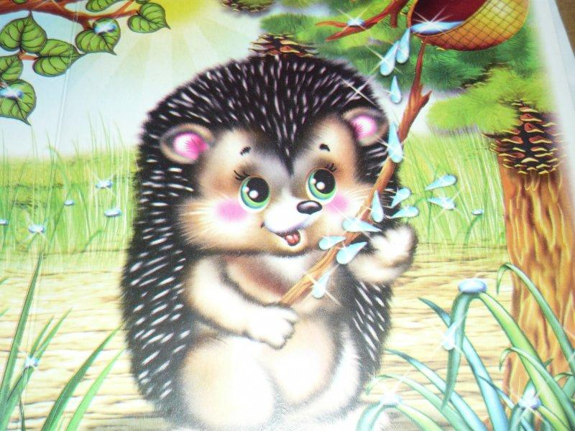*

*Всем нужна водичка:*

*И рыбке, и птичке. И деревьям в лесу,*

*И цветочкам на лугу. И котятам и тигрятам,*

*Даже маленьким ребятам.*

*Везде и всегда помогает нам вода!*



Физминутка« Дождик , лейся»,»

Дождик капнул на ладошку - правой рукой касаемся левой

На цветы - круговое движение правой рукой

И на дорожку - обе руки перед собой

Льётся, льётся - ой-ой-ой! - покачивание головы

Побежали мы домой. - бег на месте

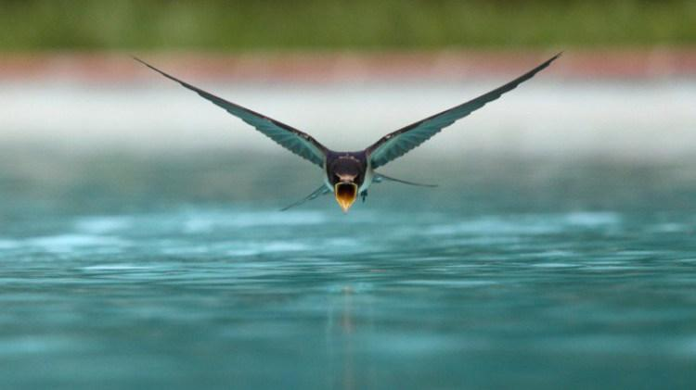

«Над водой летят стрижи»

Над водой летят стрижи, (Руки в стороны.)

Под водой плывут ерши,(Присели.)

Плывет лодочка-краса —Расписные паруса. (Руки сцеплены в замок перед грудью, плавные движения туловища.)

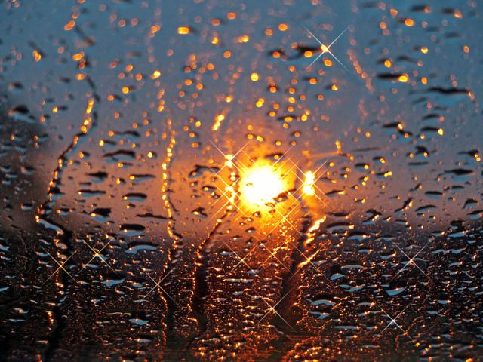

Подвижная игра « Солнышко, дождик».

Цель: Приучать  детей ходить и бегать врассыпную, не наталкиваясь друг на друга, действовать по сигналу воспитателя.

Описание: Дети присаживаются на корточки за чертой, обозначенной воспитателем. Воспитатель говорит:

«На небе солнышко! Можно идти гулять». Дети бегают по площадке. На сигнал: «Дождик! Скорей домой!» - бегут за обозначенную линию и присаживаются на корточки. Воспитатель снова говорит: «Солнышко! Идите гулять», и игра повторяется.

2 – вариант: по сигналу: «Дождик! Скорее домой!» дети бегут к воспитателю, у которого в руках большой зонтик.

 Пальчиковые игры: «Рыбки»

|  |  |
| --- | --- |
| Рыбка плавает в водице. Рыбке весело играть.  Рыбка, рыбка, озорница,  Мы хотим тебя поймать.  Рыбка спинку изогнула,  Крошку хлебную взяла.  Рыбка хвостиком вильнула,  Быстро-быстро уплыла. | https://xn--j1ahfl.xn--p1ai/data/images/u146450/t1492631271af.jpgДве ладошки вместе изображают плавательные движения. Хлопают в ладоши  Ладони поочередно сжимаются в кулак.  Плавное движение каждой ладонью. Плавные сходящиеся и расходящиеся движения обеими руками. |

Игровое упражнение: « Побродим по лужам»

*Цель:* расширение словарного запаса, развитие игровых навыков.

*Форма проведения:* индивидуальная.

*Материал:* картинка с изображением дождика, большие кубики.

*Ход игры:*

*Ребенку показывают картинку с дождем и задают вопросы:*

Почему девочка в сапожках? (Идет дождь.)

Холодно? Как девочка одета? (Девочка тепло одета, с зонтиком.)

Дует ветер? Как он дует? *Ребенок по предложению взрослого показывает, как дует ветер: глубоко вдыхает и постепенно выдыхает воздух, раздувая щеки.*

Звучит стихотворение П. Синявского «Дождик»:

Кругом цветные зонтики  
Раскрылись под дождем,  
Пустились чьи-то ботики  
От дождика бегом.  
Зачем же мама ахала?  
Льет дождик –  
Ну и пусть!  
Я вовсе не из сахара,  
Растаять не боюсь!

Теперь взрослый предлагает изобразить дождик: после слов «льет дождик» малыш должен присесть на корточки и постучать пальчиками о пол, приговаривая «кап-кап-кап». После слов «солнце светит» малыш встает,

поднимается на носочки, вытягивает руки вверх и несколько раз поворачивает кисти в разные стороны. Упражнение повторяется 3-4 раза, затем ребенку предлагают побегать «по лужам». На пол кладут кубики, а ребенок должен перешагивать их, стараясь не задеть.

 Игра –забава с водой «Здравствуй водичка»

*Цель:* создание позитивного настроения.

-Посмотрите, какая вода? Прозрачная, светлая, чистая. Давайте с ней поздороваемся.

-Приготовьте ладошки и нежно прикоснитесь к ней. Правой ладошкой, левой ладошкой. Приговаривают: «Здравствуй водичка! Погладьте водичку.

-А теперь давайте поздороваемся пальчиками. Приговаривают: «Здравствуй водичка! *Сжимание кулачков в воде с напряжением и поочерёдно. Потереть в воде пальчики поочерёдно словно перетирать (указательными, средними, безымянными, мизинчиками).* Пальцы бегут по воде, шагают

.-Вот бегут босые ножки

-Прямо по дорожке.

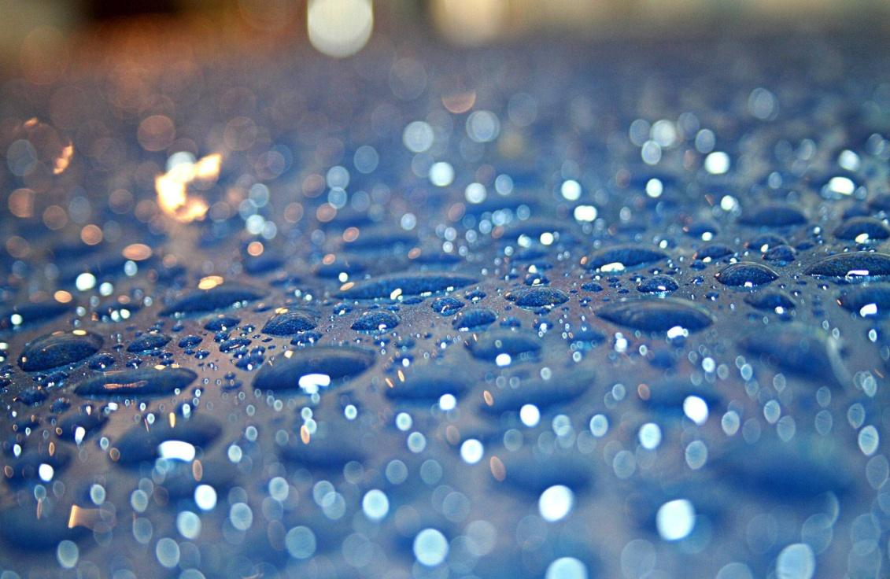

Упражнение «Дождик капает»

Цель: развивать тактильно - кинестетическую чувствительность.

-Дети выньте руки из воды, опустите пальчики вниз, что это капает с пальчиков? (Вода).

- Как она капает? Кап-кап-кап - это друзья «Капельки» – капли.

- А давайте сделаем дождик на воде пальчиками.

Ударяют пальчиками о поверхность воды.

-Кап–кап-кап, кап-кап-кап,

-Тучки собираются

-Кап–кап-кап, кап-кап-кап,

-Дождик начинается

-Дождик, дождик перестань,

-Отдохнуть немного дай!

Вытирают руки полотенцем.

 «Рыбалка»

Цель: развивать зрительно - двигательную координацию движений.

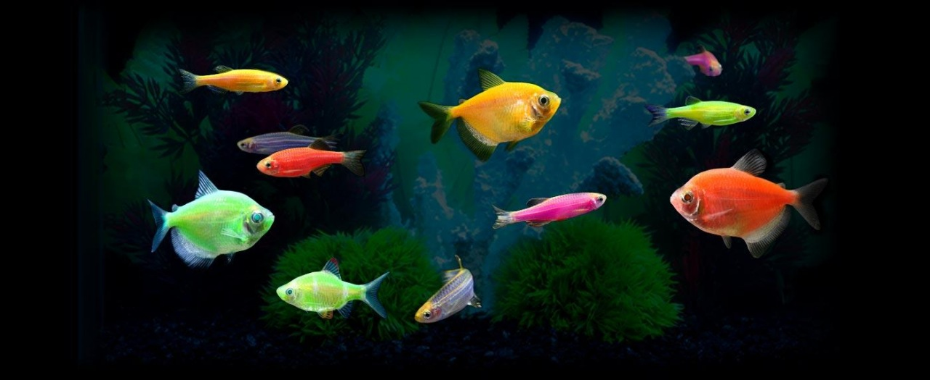Дети вылавливают рыбок и складывают их в ведёрко. Рыбки могут быть разного цвета, так можно развивать цветовое восприятие детей; могут быть с разными эмоциями – это будет способствовать развитию эмоциональной сферы.

Конспект игровой ситуации с детьми 2-3 лет

«Купание куклы Даши»

Задачи:

Образовательные: обогатить словарь детей и побуждать употреблять в речи глаголы и прилагательные.

Развивающие: развивать связную речь, познавательную активность.

Воспитательные: формировать гуманное отношение, умение сопереживать, оказывать помощь.

Речевые: активизация словаря, употребление в речи названий предметов, действий, качественных признаков.

Материалы: кукла Даша, фартуки детские, тазик, два ведёрка с горячей и холодной водой, шампунь, мыло, мочалка, мыльница, полотенце.

Ход занятия:

 Воспитатель случайно обнаруживает куклу Катю возле входной двери в группу (кукла с испачканным лицом и руками, в грязной курточке) и привлекает внимание детей.

Воспитатель: Ребятки, посмотрите, кто к нам пришёл?

Спрашиваю у детей, кто бы это мог быть. Обращаю внимание на внешний вид куклы. Предлагаю спросить у куколки, где она была и что с ней произошло.

Воспитатель: Здравствуй, куколка! Что с тобой случилось?

Кукла рассказывает ребятишкам, что она спешила в детский сад в гости к детям, оступилась и упала в грязную лужу возле дороги.

Предлагаю детям помочь кукле. Спрашиваю, что нужно делать. Нужно вымыть нашу грязнульку.

Воспитатель: Ребята, я принесла для купания воду: горячую и холодную. Что нужно с ней сделать? - Варианты ответов.

Помогаю детям найти верное решение наводящими вопросами о том, можно ли использовать только горячую воду или только холодную, и почему этого делать нельзя.

Воспитатель: Молодцы, дети! Воду будем смешивать, горячую с холодной. Какая вода получится? (Предлагаю потрогать воду в тазу)

Воспитатель: Тёплая!

А теперь будем Даше мыть голову шампунем, проговариваю свои действия и спрашиваю у детей, что я сейчас делаю. Затем прошу подать мочалку, намыливаю её мылом, дети по желанию мылят куклу и повторяю 2-3 раза следующие строки:

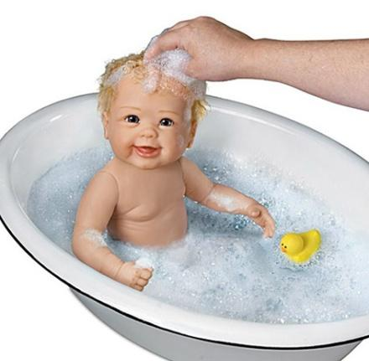Воспитатель:

Водичка, водичка,

Умой мое личико,

Чтобы глазоньки блестели,

Чтобы щечки краснели,

Чтоб смеялся роток,

Чтоб кусался зубок!

Затем предлагаю сполоснуть куклу чистой тёплой водичкой:

Воспитатель: От водички, от водицы

Всё улыбками искрится!

От водички, от водицы

Веселей цветы и птицы!

Даша умывается,

Солнцу улыбается!

Прошу кого-нибудь из детей подать мне полотенце. Спрашиваю, для чего оно мне понадобится. Вытираю куклу, прошу помочь положить куклу в кроватку отдохнуть.

Воспитатель: Умнички - ребятишки! Посмотрите, Даша в кроватке уже засыпает.

Заключительная часть.

Воспитатель: А сейчас, пока наша куколка отдыхает, расскажите, чем мы Дашу мыли? А чем вытирали? Помогаю проговаривать правильные формы слов. Прошу повторить за мной.

Дети, вы Даше так замечательно сегодня помогли, вы большие молодцы.

Конспект игровой ситуации «Мы стираем маме помогаем».

Задачи:

Образовательные:

 - способствовать обогащению содержания игр «в семью»;

- учить детей действовать по определённому алгоритму;

-учить использовать полученные знания в самостоятельной игре.

Развивающие:

- формировать интерес к познавательно-исследовательской деятельности по теме «Одежда»; формировать представление о действиях и предметах, необходимых для стирки.

- учить соотносить речь и движения при воспроизведении потешки;

- развивать долговременную зрительную и слуховую память;

Воспитательные:

- воспитывать интерес к труду, желание принимать посильное участие в нём;

- закрепить представления о необходимости содержать одежду в чистоте;

- воспитывать аккуратность.

Оборудование: стол, кукольное белье (платье, штаны, кофта, рубашка); таз (2 шт.); теплая вода; мыло; кроватка; кукла Катя; верёвка со стойками для просушивания одежды, салфетки или полотенца для рук.

 Ход игры:

Сюрпризный момент: (стук в дверь) появление куклы Кати.

К нам сегодня в гости

Катенька пришла.

Дома кашу ела,

В гости нас звала.

Только вот беда случилась,

Катя в каше извозилась.

Плачет, плачет Катя наша,

Замарала платье в каше.

Чем же Кате мы поможем?

Что мы здесь поделать можем?

- Что надо сделать, чтобы кукла была чисто одета? (Выстирать грязную одежду.)

- Что нужно, чтобы постирать одежду? (Нам необходима вода, таз, мыло.)

 Дети усаживаются вокруг небольшого столика, на котором воспитатель будет показывать трудовые действия.

 Создан интерес к предстоящей деятельности, развиваются умение познавать окружающий мир через непосредственные действия.

 - Можно ли сразу начинать стирать грязную одежду? Почему?  (одежда находится на кукле)

- Значит, что нам нужно сделать?  (снять всю грязную одежду)

- Молодцы! Я буду снимать грязную одежду с куклы Маши, а вы представьте и покажите, что вы тоже снимаете одежду с куклы.

Дети следят за действиями воспитателя, отвечают на вопросы, имитируют снимание одежды со своей воображаемой куклы.

 Развиваются познавательно-исследовательские способности; пополняется словарный запас.

Воспитатель говорит: «А теперь пусть наша кукла отдохнет, она устала». Просит одного ребенка отнести куклу Катю на кроватку в кукольный уголок.

- Одежду сняли, что делаем дальше? (платье нужно замочить в воде)

Чтобы платье постирать,

Нужно тазик срочно взять.

И туда налить водицы,

И намылить платье мыльцем.

- Замачиваем платье в тазике с тёплой водой.

Здесь воспитатель дает возможность потрогать воду в тазу и определить, что она теплая. Грязное белье лежит на стульчике рядом с тазиком. Воспитатель берет

платье, стирая, приговаривает: «Возьму мыло и платье выстираю». Намыливает так, чтобы было много пены.

Воспитатель: «А это, что?». (Ответ детей – пена).

Воспитатель  стирая, спрашивает:

- Что я сейчас делаю? (Ответы детей).

- Я взяла мыло и намыливаю мокрое платье. Повторите «намыливаю».

-А это что? (Показывает на носочки, штанишки, кофточку).

- И носочки, и кофточку, и штанишки тоже постираем – всё будет чистое.

-Одежду мы постирали, а что теперь надо сделать? (прополоскать в чистой воде).

Воспитатель наливает в другой таз тёплой воды и начинает полоскать бельё.

- Что мы сейчас с вами делали? (прополоскали одежду).

Предложить Юлиане помочь воспитателю прополоскать и отжать платье.

      Дети следят за действиями воспитателя, отвечают на вопросы, повторяют каждое действие воспитателя с воображаемой одеждой, повторяют за воспитателем слова, одновременно с воспитателем имитируют стирку.

Физминутка

Мы стираем, мы стираем,                          (повторение действия дважды)

Раз, два, три - руками трём.

А потом мы прополощем,

Сильно-сильно отожмём,

А потом вот так встряхнём

И прищепочки возьмём.

- Вот теперь вся одежда чистая!

- Можно надевать одежду на куклу?

- Почему? (одежда мокрая)

- Что мы должны сделать, чтобы она стала сухой? (высушить) Как?

- Для этого мы повесим одежду на верёвку, чтобы одежда высохла.

    Воспитатель предлагает повесить белье на веревку и закрепить его прищепками. Педагог предлагает детям повторить слово «прищепки». Далее воспитатель предлагает детям повесить остальное белье, постоянно спрашивая, что они вешают?

А сейчас мы с вами поиграем в игру.

Упражнение на развитие внимания: «Запомни».

На столе несколько предметов одежды. Воспитатель предлагает детям запомнить их, а затем предлагает закрыть глаза и убирает один предмет, после этого просит детей определить чего не стало.

Дети запоминают предметы одежды, закрывают глаза, открывают глаза, называют недостающий предмет одежды.

  Развивается зрительная память, закреплены знания детей о предметах одежды, сформировано умение эмоционально откликаться на игру.

     Воспитатель говорит:

Высохнет платье,

Его мы погладим,

И нашу Катюшу

Мы в платье нарядим.

Когда белье высохнет, мы с вами погладим его и оденем на нашу куклу Катю.

 «Поймай пузырь на ладошку»

Взрослый на прогулке выдувает мыльные пузыри. Пытается поймать на лету все пузыри, пока они не коснулись земли. Наступает на мыльный пузырь и удивленно спрашивает у детей, куда он пропал? Затем учит каждого ребенка ловить пузыри. Сначала можно проиграть только со своим ребёнком или с малым количеством детей, а затем со всеми.

Пальчиковая игра «Осьминоги»

Осьминоги, осьминожки

Тренируют ручки, ножки.

Могут плавать вверх и вниз,

Сальто сделают на бис,

Вправо проплывут и влево –

Тренируются умело.

Им гимнастика важней,

Всех забав и всех затей.

Кисти рук (ладонями вниз) лежат на столе: правая рука – с сомкнутыми пальцами, левая - с разомкнутыми. Одновременно менять положение пальцев (одни смыкать, другие размыкать).

Ладонь правой руки медленно движется вверх, а ладонь левой руки – вниз.

Ладони переворачиваются в воздухе.

Ладонь правой руки медленно движется вправо, а ладонь левой руки влево, затем наоборот.

Воспитатель: Ребята, посмотрите, что мы еще не нарисовали осьминогам?

Дети: Глазки, рот.

Воспитатель: Правильно. Возьмите фломастеры, нарисуйте глазки и ротик.

Как много друзей мы нарисовали для  Осьминожки. Теперь он будет очень рад, ему больше не будет одиноко. Ребята, вы совершили очень хороший поступок. Вы молодцы!

Конспект НОД «Дождик, чаще, кап-кап-кап!» с использованием нетрадиционной техники рисования ватными палочками

Задачи по образовательным областям:

1.Художетсвенное творчество

* Подведение к изображению знакомых предметов
* Формирование правильной позы при рисовании
* Привлечение внимания к тому, что пальчик (или ватная палочка) оставляет след на бумаге
* Воспитывать интерес к отражению своих впечатлений в изобразительной деятельности

2. Коммуникация

* Обогащение  словаря по теме «Осень»
* Развитие свободного общения с взрослыми и детьми
* Совершенствование грамматической структуры речи
* Поощрение попыток детей по собственной инициативе или просьбе воспитателя рассказывать об изображенном на картинке

3. Познание

* Развивать чувство формы
* Знакомство детей с синим цветом
* Формирование умения ориентироваться на листе бумаге в пределах нарисованного контура
* Формирование представлений о простейших связях между предметами ближайшего окружения (туча-дождь)
* Формирование представлений об осенних изменениях в природе

4. Физкультура и здоровье

* Развитие умения прыгать на двух ногах на месте
* Формирование привычки мыть руки после работы с красками

5. Социализация

* Воспитывать умение помогать друг другу
* Содействие накоплению опыта доброжелательных взаимоотношений со сверстниками

6. Безопасность и труд

* Формирование умения соблюдать правила безопасного обращения с материалами продуктивной деятельности (кисточки, краски)
* Формирование навыков опрятности, аккуратности, самостоятельности при работе
* Развитие умения совместно со взрослым и под его контролем осуществлять уборку оборудования после рисования

7. Музыка

* Развитие интереса к музыке
* Получение эстетического удовольствия, релаксации, стимулирование к фантазии
* Развитие чувства ритма

Материалы и оборудование:

Листы бумаги с изображением туч

Ватные палочки, стаканчики с водой, салфетки бумажные и матерчатые

Гуашевые краски синего цвета

Вариативные образцы для пояснения техники

Аудиозапись «Шум дождя»

Фотографии, дидактические картины на тему «Осенний дождь»

 Ход занятия:

 - Ребята, сегодня к нам в гости пришел Дождь (прослушивание аудиозаписи «Шум дождя»). Как капает дождик?

Дождь считает:

-Кап-кап-кап!

Капает считалка.

Кап да кап! Кап да кап!

Капает на галку!

-Кап да кап! Кап да кап! –

Возмутилась галка. –

Очень мокрая для лап,

Дождь, твоя считалка! («Мокрая считалка» Г.Лагздынь)

Давайте с вами нарисуем тучки, из которых на землю капает дождик. Показ вариативных образцов, выполненные пальчиками и ватными палочками. – Догадываетесь ли вы, чем они нарисованы? Обратите внимание на цвет туч и дождинок и как размещены дождинки. На туче пятнышки поставлены плотно, почти сливаются, иногда находят друг на друга, а пятнышки дождинки размещены свободно, «летят» на расстоянии друг от друга.

Дети выбирают листы бумаги с изображением тучек, начинают рисовать пальчиками или ватными палочками по своему желанию. Ритм отпечатков сопровождается ритмом слов «кап-кап, кап-кап, кап-кап-кап».

Поощрение детей за их работы.

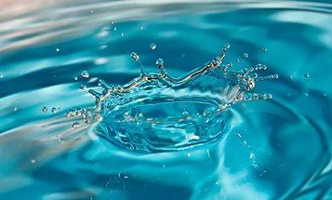« Ах, водичка хороша»

Ой-ой-ой-ой,  
Кто тут голенький такой?  
Кто тут голенький  
да весёленький?  
Кто купаться пришёл,  
Кто водичку нашёл?  
Эх, водичка хороша,  
Хороша водичка!  
пусть умоет малыша,

Чтоб сияло личико!

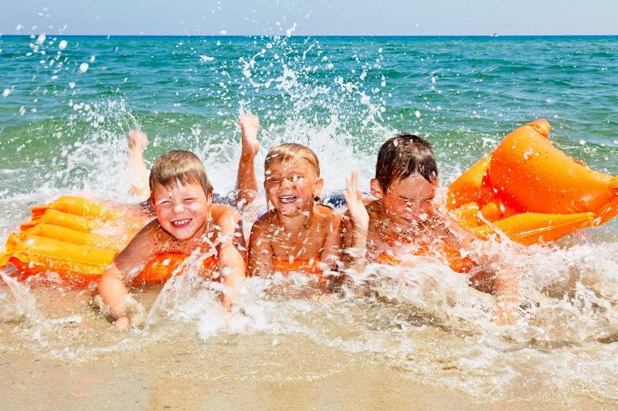« Мы пойдем купаться»

Мы пойдем купаться  
И в воде плескаться,  
Брызгаться, резвиться,  
Будет Катя мыться.  
Мы помоем ножки  
Нашей милой крошке,  
Вымоем ручонки  
Маленькой Катюшке,  
Спинку и животик,  
Личико и ротик –  
Чистая какая  
Доченька родная!

Конспект игровой ситуации для детей во второй группе раннего возраста по элементарному экспериментированию «Тонет или не тонет»

Программное содержание:

Обучающие задачи: Познакомить детей, что предметы имеют свойства, которые проявляются при взаимодействии друг с другом.

Развивающие задачи: Развивать тактильное восприятие, мышление, внимание, речь.

Воспитательные задачи: Доставить детям радость. Воспитывать желание помочь. Воспитывать аккуратность в игре - экспериментирования с водой.

Речевые задачи: Продолжать учить детей отвечать предложениями (сложноподчиненными) .

Материал: резиновый мячик, камешки, таз с водой, кукла.

Ход занятия

Воспитатель: Ребята, посмотрите, кто к нам пришёл? Кукла Таня в гости к нам пришла.

Давайте поздороваемся с Таней.

Ребята смотрите, кукла Таня пришла грустная, расскажи Таня, что случилось?

Таня: Я играла с мячиком возле речки и мяч неожиданно упал в воду, я боюсь, что он утонет и прошу вас достать мяч.

Воспитатель: Ребята поможем кукле Тане? Ребята, а можно ли ходить одним на речку без взрослых? (нет) Мы лучше позвоним спасателям, и они достанут твой мячик.

А как вы думаете, может мячик утонуть в воде (нет, давайте проверим) .

Возьмите мячики и осторожно пустите в воду, что делает мяч? (плавает или тонет) .

Дети берут маленькие мячики и опускают в таз с водой.

- Правильно. Мяч не утонул, он плавает в воде. Почему он плавает? (ответы детей)

Он легкий, почему он легкий, потому что он сделан из резины, значит он какой? (резиновый). Поэтому он не тонет, а плавает.

Воспитатель: А теперь посмотрите, что я вам покажу (показывает камень) Что это? (камень)

Потрогайте, какой он, он шершавый и тяжелый. Как вы думаете, он утонет?

Дети должны сами сказать, знакомясь с качеством камня (шершавый, холодный, тяжелый)

Дети: (ответы детей)

Воспитатель бросает в воду камень - он тонет.

Воспитатель: Что произошло с камнем? Почему он утонул? (ответы детей). Камушек тяжелый вот и утонул, и у него внутри нет воздуха.

Дети тоже пробуют отпустить камешки в воду.

Таня: Как интересно!

Воспитатель: Ребята, с какими материалами мы сегодня познакомились? Что легче? Что тяжелее? (ответы детей)

Таня: Мне у вас сегодня в гостях понравилось, можно я к вам еще в гости приду? (можно).

До свидания!

 «Упражнение «Цветная вода»

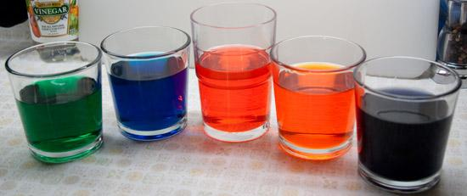В емкости с теплой водой добавляют капельки гуаши. Вода окрашивается. Можно придумать кто живет в воде определенного цвета, используя бросовый, природный материал. Таким образом дети еще и закрепляют цвета.

«Горячая, теплая, холодная вода»

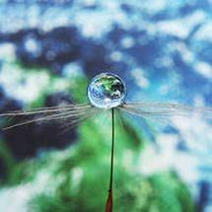 Предлагаю детям рассмотреть емкости с водой. Предлагаю выбрать воду для мытья рук, выяснить, какой может быть вода (горячей, холодной, теплой); какая вода должна быть для мытья рук(холодной водой мыть руки неприятно, горячей – можно обжечься, надо выбрать теплую); как определить, какая вода в ведерках (потрогать не воду, а емкости, осторожно, не прикладывая руку надолго к ведру, чтобы не обжечься).

Вместе с детьми выяснить, почему емкости имеют разную температуру (в них вода разной температуры, поэтому они нагрелись по-разному). Дети выливают теплую воду в ванночку и моют руки. Спросить у детей, где взять еще теплой воды, если ее не хватает (налить в тазик холодной воды и добавить горячей).

Дети моют руки, наблюдая за изменением воды. После мытья рук проверяют температуру емкостей, в которых была вода: они одинаковые, так как без воды емкости быстро остыли. Обсудить это с детьми.

 «Вода жидкая, она течет»

 Дайте детям два стаканчика - один с водой, другой - пустой, и предложите аккуратно перелить воду из одного в другой. Льется вода? Почему? Потому что она жидкая. Если бы вода не была жидкой, то она не смогла бы течь в реках и ручейках, не текла бы из крана.

Для того, чтобы дети лучше поняли, что такое «жидкая», предложите им вспомнить, что кисель бывает жидким и густым. Если кисель течет, мы можем его перелить из стакана в стакан, и мы говорим, что он жидкий. Если же мы не можем его перелить из стакана в стакан, потому что он не течет, а вываливается кусками, то мы говорим, что кисель густой. Поскольку вода жидкая, может течь, ее называют жидкостью.

Консультация для родителей «Игры с водой»

|  |
| --- |
| Игры с водой – одно из любимых детских забав. И не удивительно, ведь игры с водой полезны не только для развития тактильных ощущений и мелкой моторики. Вода развивает различные рецепторы, успокаивает, дарит положительные эмоции. А что может быть лучше, чем счастливое лицо ребенка! И уже не важно то, что у вас вокруг одни лужи, выпачканная ванная и т. д.  В играх с водой ребёнок, при помощи взрослого, не только познает её свойства, но вода оказывает на организм ребёнка релаксационный эффект, очень интересно наблюдать, как простейшие действия с водой, доставляют радость детям и в дальнейшем оставляют прекрасные воспоминания. Малыши удивляются, делают для себя маленькие открытия. Взрослый пускает на воду маленький кораблик, и он плывёт, когда кораблик намокает, он тонет. Взрослый побуждает потрогать воду рукой. Кораблик плывёт, ребенок старается подтолкнуть его рукой. Задаёт вопрос: «Почему он плывёт медленно?». Малыш бросает мячик и говорит: «Смотрите, мячик плавает и не тонет!».  Затем пытается опустить его на дно таза, но мячик опять всплывает. Объясните, что мячик круглый, резиновый, лёгкий, поэтому он плавает, а бумажный кораблик намокает, поэтому тонет.  Так, простейшие игровые действия с водой могут принимать осмысленный характер. Взрослый опускает в воду камешек и железный шарик, оба предмета погружаются в таз на дно, дети восклицают, что камешек тонет в воде! Для маленького ребёнка – это открытие! Поясняет, что камешек тонет, потому, что он тяжёлый и железный шарик тоже тяжёлый! Руководство в таких играх со стороны взрослого просто необходимо. Взрослый в игре помогает выделить из множества признаков и качеств предметов, наиболее существенные доступные для восприятия, предмет « тонет», « плавает», «водичка чистая», «тёплая». Часто дети в играх с водой с удовольствием купают свои игрушки.  Игр с водой – огромное разнообразие, вот некоторые из них, которые доступны для каждого ребенка.  «Окрашивание воды»  Покрасьте воду акварельными красками. Начать лучше с одного цвета. В одной бутылке (пластиковой, прозрачной) сделайте концентрированный раствор, а потом разливайте этот раствор в разных количествах в другие бутылки. Разлив концентрированнный раствор по емкостям, долейте воды и посмотрите с ребенком, где вода получилась темнее, а где светлее.  «Маленький рыбак»  Мелкие предметы бросаем в тазик или ванну. Это будут рыбки. Ребенку даем «удочку» (половник с длинной ручкой), которой он будет вылавливать рыбок. Можно ловить и сачком – для этого подойдет дуршлаг или сито.  «Учимся измерять»  Для игры понадобится небольшая мисочка или кувшин, а также черпак. Взрослый просит заполнить миску водой, используя черпак. Для сравнения лучше взять разные по вместимости миску и кувшин.    «Поиск сокровищ»  Дайте ребенку несколько игрушек, которые он должен рассмотреть и ощупать, а затем опустите их в тазик с водой. Завяжите ребенку глаза и предложите отгадать, какую игрушку он нащупал рукой в воде.  «Лейся, лейся»  Для этой забавы нужна воронка, пластиковый стакан и различные пластиковые емкости с узким горлышком. С помощью стакана малыш наливает воду  в бутылки через воронку. Можно просто лить воду через воронку, высоко подняв ее.   «Тонет – не тонет»  Возьмите предметы из разных материалов: металл, дерево, пластмасса, резина, ткань, бумага, мочалка. Опуская по очереди разные предметы, ребенок наблюдает, погружаются они в воду или нет и что с ними происходит.   «С места на место»  Помещаем мелкие пластмассовые шарики в воду. Задача ребенка – выловит ситечком с длинной ручкой все шарики и переложить их в пустую пластмассовую миску, которая плавает рядом.    Уважаемые родители! Организуйте с детьми «Игры с водой» у себя дома, и вы увидите, какую пользу они принесут в развитии ваших малышей! |

Развлечение в первой младшей группе

*«В гости к нам пришла водичка»*

Цель: Формирование у детей целостного представления о воде.

Задачи:

• создать условия для выявления свойств и качеств воды,;

• совершенствовать знания о свойствах воды;

• закрепить представления о том, что вода может быть холодной, горячей, теплой;

• стимулировать использование исследовательских и поисковых действий;

•обратить внимание детей на значение воды в нашей жизни: для кого и для чего она нужна;

• воспитывать доброжелательное отношение друг к другу;

• воспитывать бережное отношение к воде.

Ход мероприятия:

Ведущий: Буль! Буль! Буль!

Журчит водичка.

Все на свете любят мыться:

И ребятки, и зверятки,

Рыбки, птички – невелички,

Уточки, котята,

Даже поросята.

Ведущий: Ребята, а вы умываетесь по утрам, а вечером в ванночке купаетесь?

Дети: Да

Малоподвижная игра: *«Зайка серый умывается»*

(воспитатель произносит слова и вместе с детьми выполняет движения:)

Зайка серый умывается

Видно в гости собирается

Вымыл хвостик, вымыл ухо,

Вымыл носик, вытер сухо!

Вот какой зайка! Ай да, зайка!

Дети прыгают. Игра повторяется.

Ведущий: Ребята, послушайте рассказ К. Чуковского *«Мойдодыр»*, о мальчике, который не хотел купаться.

Чтение произведения К. Чуковского»Мойдодыр»

Стук в дверь. Появляется Капелька

Капелька: «Здравствуйте ребятишки, девчонки и мальчишки.

Дети: Здравствуй Капелька.

Капелька : Я к вам в гости пришла и гостинцы принесла *(достает из сундучка баночку с водой)*. Ребята, вы знаете, что я принесла?

Дети: Да

Мы с вами будем проводить опыты с водой:

Опыт1.*«Переливание воды с одного стакана в другой»*

Два стаканчика перед вами. Один с водой, другой пустой. Переливаем воду из одного стаканчика в другой.

Капелька: Ребята, что вы увидели?

Дети: Вода жидкая.

Опыт2. *«Пахнет или нет»*

Капелька: Два стаканчика перед нами. Один с соком, другой с водой. Пахнет сок?

Дети: Да

Капелька: Как пахнет?

Дети: Вкусно, апельсином, потому, что сок апельсиновый

Капелька: А вода пахнет?

Дети: Нет!

Капелька: Вода не имеет запаха.

Опыт 3 *«Вода прозрачная»*

Капелька: Возьмем один стаканчик с водой, а другой с молоком. В оба стаканчика опустим по одному камешку. Показываю детям стаканчики. В стаканчики с молоком видно камушек?

Дети: нет

Капелька: Почему?

Дети: Потому что оно белое.

Капелька: А в стаканчике с водой, видно камушек?

Дети: Да

Капелька: Почему?

Дети: Вода прозрачная, цвета не имеет.

Капелька: Правильно. А сейчас я приглашаю вас поиграть со мной в игру *«Солнышко и дождик»*

Дети играют в игру

Опыт 4: *«Теплая, холодная»*

Дети пробуют ладошками водичку.

Капелька: Вода нужна всем животным и растениям на Земле.

Капелька: Ребята, а ещё я принесла с собой лейку (достает из сундучка лейку, которой мы будем поливать наши растения.

Дети поливают растения из лейки.

Водичку нужно любить и очень бережно обращаться! Беречь! Не проливать, не расплескивать!

Ведущий: Капелька, мы столько много с ребятами узнали о воде, поэтому мы приглашаем тебя в нашу изостудию рисовать пальчиками твоих подружек капелек.

Пальчиковая гимнастика *«Дождик»*

Дождик, дождик, кап, да, кап (Пальцем правой руки дотрагиваться до ладошки левой руки, имитируя капельки)

Ты не капай больше так! (Пальцем левой руки дотрагиваться до ладошки правой руки, имитируя капельки)

Хватит землю поливать *(Грозить указательным пальцем, знак отрицания)*

Нам пора идти гулять! *(Двумя пальцами каждой руки имитировать шаги)*.

Дети макают пальчики в краску и рисуют капельки воды на листочках бумаги.

Ведущий: Капелька, мы хотим эти капельки подарить тебе.

Капелька: Спасибо. До свидания!

Дети: До свидания!